Câu 1.

Câu nào dưới đây thể hiện sự thiếu khách quan, công bằng?  
A. Nói có sách, mách có chứng.  
B. Yêu nhau củ ấu cũng tròn, ghét nhau thì quả bồ hòn cũng méo.  
C. Quân pháp bất vị thân.  
D. Công ai nấy nhớ, tội ai nấy chịu.  
Lời giải:  
2  
####  
Câu tục ngữ "Yêu nhau củ ấu cũng tròn, ghét nhau thì quả bồ hòn cũng méo" thể hiện sự thiên vị, không nhìn nhận sự vật, sự việc một cách thực tế, chính xác dựa trên chứng cứ và dữ liệu xác đáng, mà bị chi phối bởi tình cảm cá nhân.

Câu 2.

Trường hợp nào dưới đây thể hiện sự khách quan, công bằng?  
A. Vì thấy đa số các bạn ủng hộ ý kiến của T nên M cũng ủng hộ mặc dù biết rằng đó là ý kiến sai.  
B. Mặc dù ông B hàng xóm là ân nhân của gia đình V nhưng bố mẹ V vẫn không ủng hộ một số việc làm vi phạm pháp luật của ông.  
C. Trong gia đình G, chỉ có mẹ và chị gái G làm công việc nội trợ.  
D. P và M chơi thân với nhau. Trong buổi lao động trồng cây ở vườn trường, P đã cố ý phân công cho M công việc nhẹ nhàng.  
Lời giải:  
2  
####  
Việc bố mẹ V không ủng hộ những việc làm vi phạm pháp luật của ông B, mặc dù ông là ân nhân của gia đình, cho thấy sự đánh giá dựa trên đúng sai, pháp luật, không bị ảnh hưởng bởi mối quan hệ cá nhân, thể hiện tính khách quan, công bằng.

Câu 3.

Đọc đoạn thông tin sau:  
Khách quan là nhìn nhận sự vật, sự việc, con người một cách thực tế, chính xác, không thiên vị hay thành kiến mà phải dựa trên chứng cứ và dữ liệu xác đáng. Ngành kiểm sát với những công việc liên quan trực tiếp đến sinh mệnh, tự do, danh dự nhân phẩm của con người, càng cần đảm bảo tính khách quan. Chủ tịch Hồ Chí Minh căn dặn: "Cán bộ kiểm sát phải công minh, chính trực, khách quan, thận trọng, khiêm tốn", trong đó, tính khách quan là một yêu cầu quan trọng, được cụ thể hoá trong Quyết định số 21/QĐ-VKSTC năm 2023 về Quy tắc chuẩn mực đạo đức nghề nghiệp của người cán bộ kiểm sát: "Tính khách quan là phương pháp làm việc của người cán bộ kiểm sát; theo đó, cán bộ kiểm sát đáp ứng các yêu cầu: (1) Phải chí công vô tư, luôn tôn trọng sự thật khách quan; giải quyết công việc theo đúng pháp luật và quy định của Ngành; không vì lợi ích cá nhân, lợi ích nhóm, không thiên vị hoặc áp đặt định kiến cá nhân chủ quan bất cứ bên nào trong giải quyết vụ án, vụ việc. (2) Không can thiệp trái pháp luật vào hoạt động thực thi công vụ của các cá nhân, cơ quan, đơn vị trong và ngoài ngành kiểm sát...". Làm tốt điều này sẽ giảm bớt được oan sai, xét xử đúng người, đúng tội, củng cố niềm tin trong nhân dân, làm cho bộ máy nhà nước thực sự có hiệu lực, sức mạnh. Khách quan không chỉ quan trọng với người cán bộ kiểm sát mà với mọi người, mọi ngành nghề trong xã hội, giúp chúng ta có cái nhìn đúng đắn và xây dựng mối quan hệ tốt đẹp với mọi người.  
a. Theo thông tin trên, "Tính khách quan là phương pháp làm việc của người cán bộ kiểm sát" là đúng hay sai?  
Lời giải:  
1  
####  
Đúng. Theo thông tin, "Tính khách quan là phương pháp làm việc của người cán bộ kiểm sát".  
b. Một trong những yêu cầu của tính khách quan đối với cán bộ kiểm sát là luôn tôn trọng sự thật chủ quan. Đúng hay sai?  
Lời giải:  
0  
####  
Sai. Một trong những yêu cầu của tính khách quan đối với cán bộ kiểm sát là "luôn tôn trọng sự thật khách quan", chứ không phải sự thật chủ quan.  
c. Việc thiếu khách quan trong công việc của cán bộ kiểm sát có thể dẫn đến oan sai. Đúng hay sai?  
Lời giải:  
1  
####  
Đúng. Thông tin nêu rõ: "Làm tốt điều này sẽ giảm bớt được oan sai, xét xử đúng người, đúng tội". Điều này ngụ ý rằng nếu thiếu khách quan sẽ dẫn đến oan sai.  
d. Tính khách quan chỉ quan trọng đối với ngành kiểm sát. Đúng hay sai?  
Lời giải:  
0  
####  
Sai. Thông tin khẳng định: "Khách quan không chỉ quan trọng với người cán bộ kiểm sát mà với mọi người, mọi ngành nghề trong xã hội".

Câu 4.

Đọc đoạn thông tin sau:  
Công bằng vừa là mục tiêu vừa là động lực phát triển của xã hội Việt Nam. Công bằng được hiểu là sự bình đẳng về quyền lợi và nghĩa vụ của con người trước pháp luật. Cốt lõi của công bằng là công bằng về cơ hội phát triển, nghĩa là tạo cơ hội như nhau cho mọi người, có tính đến yếu tố khác biệt, người yếu thế hơn sẽ được tạo điều kiện tốt hơn để có cơ hội như người mạnh hơn. Đại hội XIII của Đảng nhấn mạnh: "Phát triển vì con người, tạo điều kiện cho mọi người, nhất là trẻ em, nhóm yếu thế, đồng bào dân tộc thiểu số, người di cư hoà nhập, tiếp cận bình đẳng nguồn lực, cơ hội phát triển và hưởng thụ công bằng các dịch vụ xã hội cơ bản. Tiếp tục hoàn thiện và thực hiện các chính sách dân tộc bình đẳng, đoàn kết, cùng phát triển".  
a. Công bằng được hiểu là sự bình đẳng về quyền lợi và nghĩa vụ của con người trước pháp luật. Đúng hay sai?  
Lời giải:  
1  
####  
Đúng. Thông tin nêu rõ: "Công bằng được hiểu là sự bình đẳng về quyền lợi và nghĩa vụ của con người trước pháp luật."  
b. Cốt lõi của công bằng là tạo cơ hội như nhau cho mọi người, không phân biệt yếu thế hay mạnh hơn. Đúng hay sai?  
Lời giải:  
0  
####  
Sai. Cốt lõi của công bằng là tạo cơ hội như nhau cho mọi người, nhưng "có tính đến yếu tố khác biệt, người yếu thế hơn sẽ được tạo điều kiện tốt hơn để có cơ hội như người mạnh hơn."  
c. Đại hội XIII của Đảng nhấn mạnh việc phát triển chỉ dành cho những người có điều kiện tốt. Đúng hay sai?  
Lời giải:  
0  
####  
Sai. Đại hội XIII của Đảng nhấn mạnh: "Phát triển vì con người, tạo điều kiện cho mọi người, nhất là trẻ em, nhóm yếu thế, đồng bào dân tộc thiểu số, người di cư hoà nhập, tiếp cận bình đẳng nguồn lực, cơ hội phát triển và hưởng thụ công bằng các dịch vụ xã hội cơ bản.".

Câu 5.



Phòng khám Bệnh viện D thường rất đông nên cô C phải đi sớm để xếp hàng chờ đến lượt được khám bệnh, trong khi anh Y là người cùng phố với cô vừa đến nơi đã được mời vào khám trước do có người quen là nhân viên làm việc ở đây. Hành vi của anh Y và người nhân viên bệnh viện trong trường hợp này thể hiện điều gì?  
A. Sự khách quan trong công việc.  
B. Sự công bằng trong đối xử.  
C. Sự thiếu khách quan và công bằng.  
D. Sự ưu tiên hợp lý.  
Lời giải:  
3  
####  
Hành vi của anh Y và người nhân viên bệnh viện thể hiện sự ưu tiên dựa trên mối quan hệ cá nhân chứ không phải theo quy định chung, điều này cho thấy sự thiếu khách quan và công bằng trong việc cung cấp dịch vụ khám bệnh.

Câu 6.

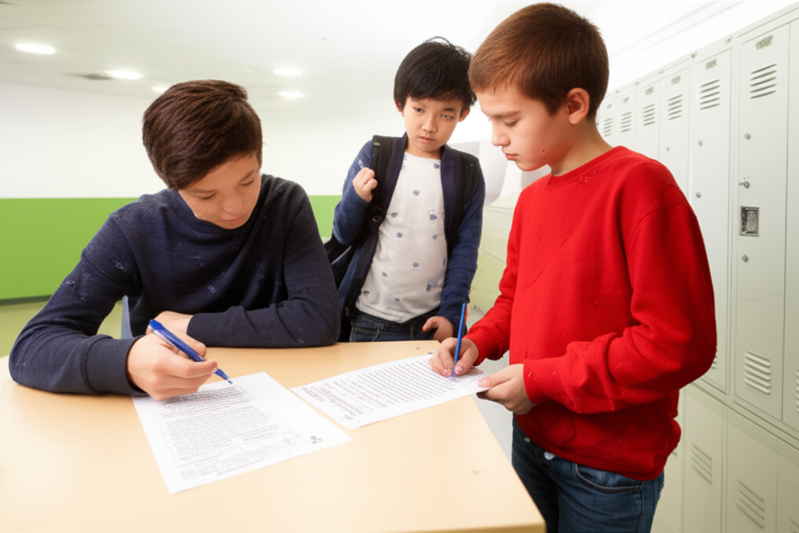

Một nhóm sinh viên đại học về trường của K để khảo sát hứng thú học tập của học sinh. K nhận hai phiếu và viết luôn cho G. Thấy vậy, B hỏi: "Hứng thú học tập của G có giống cậu đâu mà cậu lại viết giúp G vậy?". K cười đáp: "Chúng mình đều là học sinh, học chung lớp, chung trường, nên sẽ có hứng thú giống nhau!".  
a. Hành động của K có thể dẫn đến kết quả khảo sát như thế nào?  
A. Chính xác và đáng tin cậy.  
B. Không chính xác và thiếu khách quan.  
C. Thể hiện sự đoàn kết giữa các học sinh.  
D. Giúp tiết kiệm thời gian cho buổi khảo sát.  
Lời giải:  
2  
####  
Hành động của K khi tự điền phiếu cho G mà không dựa trên hứng thú thực sự của G sẽ làm cho kết quả khảo sát bị sai lệch, không phản ánh đúng thực tế, tức là không chính xác và thiếu khách quan.  
b. Lời nói của B thể hiện điều gì?  
A. Sự thắc mắc về năng lực của K.  
B. Sự quan tâm đến G.  
C. Sự nhận thức về tính khách quan.  
D. Sự thiếu tin tưởng vào kết quả khảo sát.  
Lời giải:  
3  
####  
Lời nói của B "Hứng thú học tập của G có giống cậu đâu mà cậu lại viết giúp G vậy?" cho thấy B nhận thức được rằng mỗi cá nhân có những đặc điểm riêng biệt và việc thu thập thông tin cần phải khách quan, không thể áp đặt ý kiến chủ quan lên người khác.

Câu 7.

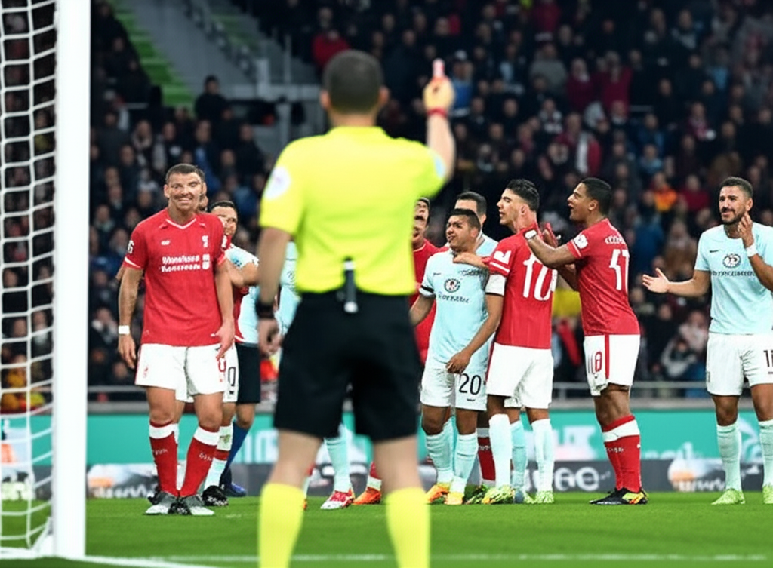

H được làm trọng tài trong trận bóng đá giữa hai lớp 9A và 9B. Vì chơi thân với đội trưởng của đội bóng lớp 9A nên H bỏ qua lỗi việt vị của đội này, dẫn tới bàn thua cho đội bóng lớp 9B. Thấy thế, một số bạn của đội bóng lớp 9B đã rời sân khi trận đấu chưa kết thúc.  
a. Hành động của H thể hiện điều gì?  
A. Sự công tâm và khách quan.  
B. Sự thiên vị và thiếu công bằng.  
C. Sự linh hoạt trong việc đưa ra quyết định.  
D. Sự ủng hộ tinh thần đồng đội.  
Lời giải:  
2  
####  
Hành động của H bỏ qua lỗi việt vị của đội 9A vì mối quan hệ cá nhân cho thấy H đã thiên vị, không tuân thủ luật lệ một cách công bằng, gây ra sự thiếu công bằng trong trận đấu.  
b. Hậu quả của hành động thiếu khách quan, công bằng của H là gì?  
A. Trận đấu diễn ra suôn sẻ và công bằng.  
B. Đội bóng lớp 9A giành chiến thắng xứng đáng.  
C. Gây ra sự bức xúc, bất mãn và có thể làm mất niềm tin vào trọng tài.  
D. Khuyến khích tinh thần thi đấu của cả hai đội.  
Lời giải:  
3  
####  
Hành động thiếu khách quan, công bằng của H đã khiến một số bạn đội 9B bức xúc và rời sân, điều này thể hiện sự bất mãn và làm mất niềm tin vào trọng tài, ảnh hưởng tiêu cực đến tính công bằng của trận đấu.

Câu 8.

Biểu hiện của khách quan là gì?  
A. Nhìn nhận sự vật, hiện tượng theo ý kiến cá nhân.  
B. Đánh giá sự việc dựa trên cảm tính.  
C. Nhìn nhận sự vật, hiện tượng chính xác, trung thực, không định kiến, thiên vị.  
D. Thiên vị những người mình yêu quý.  
Lời giải:  
3  
####  
Theo học liệu, "Biểu hiện của khách quan là nhìn nhận sự vật, hiện tượng chính xác, trung thực, không định kiến, thiên vị.".

Câu 9.

Ý nghĩa của công bằng trong cuộc sống là gì?  
A. Giúp con người cảm thấy được ưu tiên hơn người khác.  
B. Góp phần bảo vệ quyền lợi chính đáng của mỗi cá nhân, giúp con người có cơ hội phát triển bình đẳng, tự tin hơn trong cuộc sống và xây dựng xã hội bình đẳng, dân chủ, văn minh.  
C. Tạo ra sự cạnh tranh không lành mạnh giữa các cá nhân.  
D. Làm tăng mâu thuẫn và xung đột trong các mối quan hệ.  
Lời giải:  
2  
####  
Theo học liệu, "Công bằng có vai trò quan trọng trong việc bảo vệ quyền lợi chính đáng của mỗi cá nhân, giúp con người có cơ hội phát triển bình đẳng với nhau, giúp họ cảm thấy được tôn trọng, tự tin hơn trong cuộc sống. Công bằng cũng góp phần xây dựng xã hội bình đẳng, dân chủ, văn minh.".

Câu 10.

Việc rèn luyện thái độ khách quan, công bằng bao gồm những nội dung nào?  
A. Chỉ nhìn nhận sự vật, hiện tượng khách quan khi có lợi cho bản thân.  
B. Tôn trọng, bảo vệ lẽ phải; không định kiến, thiên vị trong việc đánh giá hành vi, việc làm của bản thân và những người xung quanh; phê phán các biểu hiện thiếu khách quan, công bằng.  
C. Chỉ phê phán những biểu hiện thiếu khách quan, công bằng của người khác.  
D. Thường xuyên thay đổi quan điểm để phù hợp với số đông.  
Lời giải:  
2  
####  
Theo học liệu, "Mỗi người đều cần rèn luyện thái độ nhìn nhận, đánh giá sự vật, hiện tượng khách quan, tôn trọng, bảo vệ lẽ phải; không định kiến, thiên vị trong việc đánh giá hành vi, việc làm của bản thân và những người xung quanh; phê phán các biểu hiện thiếu khách quan, công bằng.".